Утверждена
-
(наименование документа об утверждении, включая наименования
органов государственной власти или органов местного
самоуправления, принявших решение об утверждении схемы
или подписавших соглашение о перераспределении земельных участков)
 | от | № -
Схема расположения земельного участка или земельных участков на кадастровом плане территории
Условный номер земельного участка :ЗУ1
(указывается в случае, если предусматривается образование двух и более земельных участков)
Площадь земельного участка 3706 м²
(указывается проектная площадь образуемого земельного участка, вычисленная с использованием технологических и программных средств, в том числе размещенных на официальном сайте федерального органа исполнительной власти, уполномоченного Правительством Российской Федерации на осуществление государственного кадастрового учета, государственной регистрации прав, ведение Единого государственного реестра недвижимости и предоставление сведений, содержащихся в Едином государственном реестре недвижимости, в информационно-телекоммуникационной сети "Интернет" (далее - официальный сайт), с округлением до 1 квадратного метра. Указанное значение площади земельного участка может быть уточнено при проведении кадастровых работ не более чем на десять процентов)
Обозначение характерных точек границ | Координаты, м
(указываются в случае подготовки схемы расположения земельного участка с использованием технологических и программных средств, в том числе размещенных на официальном сайте. Значения координат, полученные с использованием указанных технологических и программных средств, указываются с округлением до
0,01 метра)
 | X | Y
1 | 2 | 3
:ЗУ1(1)
1 | 939334.50 | 153112.33
2 | 939323.99 | 153144.26
3 | 939345.14 | 153151.05
4 | 939332.00 | 153191.25
5 | 939327.27 | 153189.76
6 | 939328.51 | 153185.87
7 | 939319.98 | 153183.15
8 | 939318.81 | 153186.70
9 | 939275.83 | 153171.15
10 | 939299.27 | 153099.97
1 | 939334.50 | 153112.33

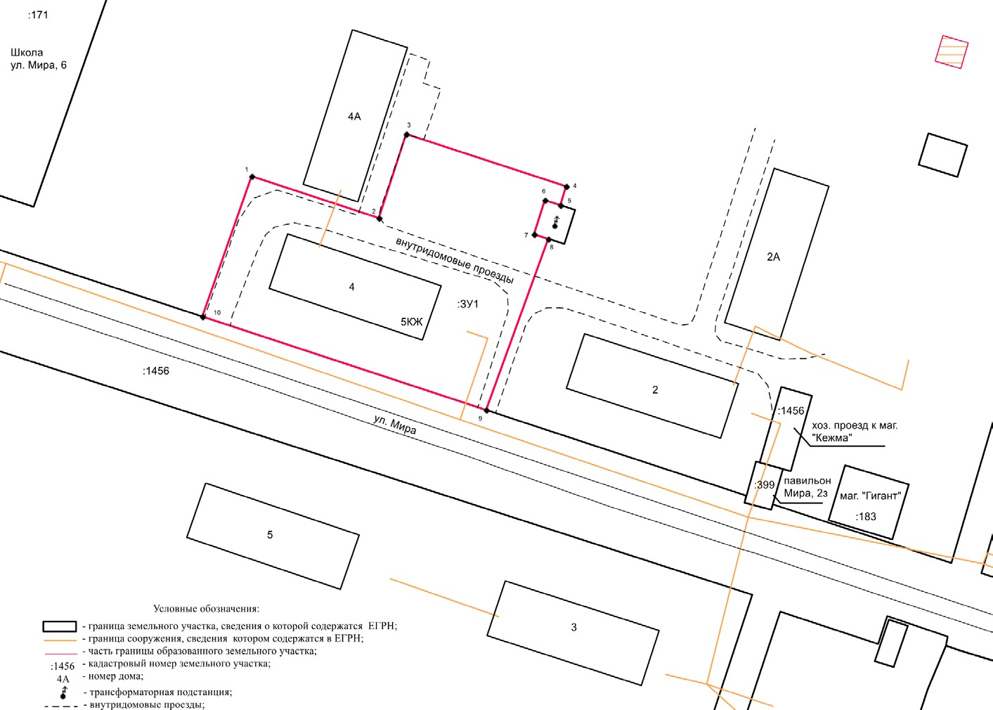Схема расположения земельного участка или земельных участков на КПТ

